

**WYDZIAŁ ZARZĄDZANIA**

RAPORT PROJEKT DRUGI

PRAKTYCZNE WYKORZYSTANIE TESTÓW STATYSTYCZNYCH

Autor: Kornelia Kopera, Amelia Krupa, Jarosław Kwiatkowski

Kierunek studiów: Informatyka i Ekonometria

Kraków 2025

Spis treści

Charakterystyka danych: 3

Przedstawienie zestawu: 3

Opis danych: 3

Czy istnieje związek między PKB per capita, a poziomem szczęścia? 4

Analiza danych: 4

Analiza wyników: 6

Czy wsparcie socjalne ma wpływ na poziom szczęścia? 6

Wnioski: 7

Czy istnieje związek między PKB per capita, a poziomem wolności życiowych wyborów? 11

Czy poziom szczęścia różni się istotnie pomiędzy kontynentami 13

Analiza danych 13

Test Kruskala-Wallisa i post hoc testy 14

Wykonała Kornelia Kopera:

# Charakterystyka danych:

W naszym projekcie analizować będziemy dane dotyczące poziomu szczęścia, czyli *World Happiness Report* (WHR) z roku 2023. Celem projektu samego w sobie jest analiza danych dotyczących poziomu szczęścia w różnych krajach, z uwzględnieniem wpływu wybranych zmiennych.

## Przedstawienie zestawu:

Dane znajdują się w ramce danych, która wygląda następująco:

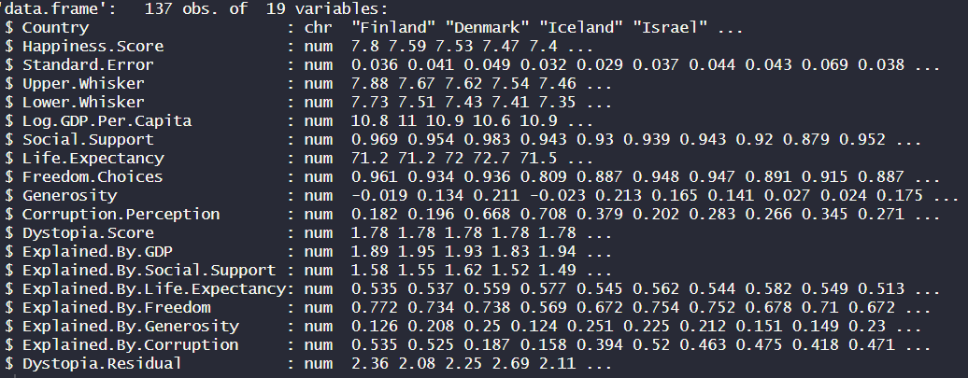

Praktycznie wszystkie dane są numeryczne oprócz Country (nazwy państwa). Sam zestaw zawiera 137 obserwacji 19 zmiennych.

## Opis danych:

* Country name – nazwy państw,
* Ladder score – ocena szczęścia/średni poziom zadowolenia, nazywać go w tym sprawozdaniu będziemy poziomem szczęścia,
* Standard error of ladder score – standardowy błąd pomiarowy poziomu szczęścia,
* Upperwhisker, Lowerwhisker – przedziały „ufności”, zakres, w którym z określonym właśnie za ich pomocą poziomem pewności mieści się rzeczywista ocena szczęścia,
* Logged GDP per capita – PKB na osobę przedstawione w sposób logarytmiczny,
* Social support – poziom wsparcia socjalnego,
* Healthy life expectancy – oczekiwana długość życia osoby zdrowej,
* Freedom to make life choices – wskaźnik wolności obywatela,
* Generosity – poziom tego jak hojni są ludzie, żeby dzielić się swoim dobrem z innymi,
* Perceptions of corruption – poziom korupcji w danym kraju,
* Ladder score in Dystopia – poziom szczęścia w dystopijnym kraju.
* I element dodatkowy – Geographical continent – Kolumna dodana przez nas do grupowania krajów na kontynenty, na którym oni się znajdują.

Dodatkowe wyjaśnienia, które są zawarte w pliku danych oprócz wyżej wymienionych danych, to te z dopiskiem Explained by (…). Ukazują one, w jakim stopniu poszczególne czynniki (np. PKB na mieszkańca, wsparcie socjalne) przyczyniają się do ogólnego poziomu szczęścia. Według zamieszczonych informacji są one oparte na modelach statystycznych, które rozkładają wyniki oceny szczęścia na poszczególne składowe.

Dystopia + residual to różnica między oczekiwaniami a rzeczywistymi wynikami oceny szczęścia. To one właśnie pokazują różnicę między przewidywaną oceną szczęścia w kraju/rzeczywistości dystopijnej, a rzeczywistym poziomem szczęścia w danym kraju.

# Czy istnieje związek między PKB per capita, a poziomem szczęścia?

## Obraz zawierający tekst, Czcionka, zrzut ekranu, numer Opis wygenerowany automatycznieAnaliza danych:

Obie zmienne mają wysokie (ponad 90% prawdopodobieństwo) na posiadanie rozkładu normalnego, dlatego zdecydowałam się na te testy.

Badanie zależności:

Obie Zgodnie z współczynnikiem korelacji Pearsona = 0,78, widoczna jest zależność między zmiennymi, jest ona dość silna. Niebieska linia regresji ukazuje, że obie zmienne są zależne dodatnio (wraz ze wzrostem jednej wzrasta druga). Same testy istotności pokazują, że otrzymane wyniki są istotne statystycznie Przedział ufności współczynnika korelacji ma wąski przedział <0,71 , 0,84>, czyli na 95% poprawny współczynnik korelacji znajduje się w tym zakresie. Sam test jest również wysoce istotny statystycznie, ponieważ p=8,72×10^(−30), czyli badana zależność na pewno ma miejsce. Niebieska linia regresji ukazuje przewidywany poziom szczęścia dla określonych wartości log PKB per capita, a szare pole wokół niej to 95% przedział ufności szacujący niepewność modelu.

Analiza danych:

Punkty badanych danych układają się blisko linii regresji, co sugeruje zgodność danych z modelem. Histogram na osi X ukazuje rozkład log PKB per capita w badanej próbie. Dane są stosunkowo równomiernie rozłożone, histogram na osi Y przedstawia natomiast rozkład poziomu szczęścia. Według analizowanych wyników wartości bliskie linii regresji oraz silna korelacja wskazują na to, że między zmiennymi występuje istotny związek. Szare pole wokół linii regresji jest stosunkowo wąskie, co wskazuje na niewielką zmienność reszt i dopasowanie modelu. Przy zerowym poziomie log PKB per capita poziom szczęścia jest ujemy (-1,45868), a przy wzroście pierwszej zmiennej o 1 jednostkę poziom szczęścia wzrasta o 0,74060, nie jest to duży wzrost, jednakże wskazuje na dodatnią zależność.

## Analiza wyników:

Wyżej przeprowadzona analiza wykazuje istnienie dość mocnego, dodatniego związku między logarytmiczną wartością PKB per capita a wskaźnikiem szczęścia. Związek jest monotoniczny, a wyższy poziom PKB per capita wpływa na wzrost poziomu szczęścia.

Przy analizie można również spojrzeć na kolumnę *Explained by Log GDP per capita,* który według przeprowadzonych przez autora badań ma pokazywać stopień wpływu właśnie *log PKB per capita* na stopień szczęścia*:*

Wykres log PKB per capita również wskazuje, że ten czynnik jest istotny, a jego wkład w poziom szczęścia jest stabilny, czego dowodem jest względnie wąski rozstęp międzykwartylowy i tylko pojedyncza wartość odstająca. Co jest potwierdzeniem z innego źródła, że PKB per capita ma znaczny wpływ na poziom szczęścia. Obraz zawierający tekst, zrzut ekranu, linia, Wykres

# Obraz zawierający tekst, Czcionka, zrzut ekranu, numer Opis wygenerowany automatycznieCzy wsparcie socjalne ma wpływ na poziom szczęścia?

Obie zmienne mają wysokie (ponad 90% prawdopodobieństwo) na posiadanie rozkładu normalnego, dlatego zdecydowałam się na te testy.

Badanie zależności:

Wykres pokazuje silną i dodatnią korelację między zmiennymi, wyższy poziom wsparcia społecznego wiąże się z wyższym poziomem szczęścia. Wynik testu T-studenta dla współczynnika regresji pokazuje, że związek między wsparciem społecznym a poziomem szczęścia jest istotny statystycznie (p = 9,21e-37 ), tak samo jak przedział ufności, który jest szarym paskiem znajdującym się wokół linii regresji (Cl 95%, przy takich wynikach możemy odrzucić twierdzenie, że są one przypadkowe. Współczynnik korelacji Pearsona wynosi 0,83, co tylko potwierdza, że zmienne są ze sobą silnie i pozytywnie związane Histogramy po bokach wykresu przedstawiają szczegółowo rozkład każdej zmiennej. Na osi X znajduje się rozkład wsparcia społecznego, jest on lekko prawostronnie skośny (większość wartości znajduje się wokół wyższych poziomów wsparcia), a rozkład poziomu szczęścia (znajdujący się na osi Y) wydaje się bardziej symetryczny.

Analiza danych:

Korelacja między zmiennymi jest silna i pozytywna, na co wskazuje współczynnik korelacji Pearsona. Model regresji liniowej ukazuje, że przy 0 poziomie wsparcia społecznego poziom szczęścia jest ujemny (-0,3428), a wzrost wsparcia społecznego o 1 jednostkę sprawia, że poziom szczęścia wzrasta aż o 7,3618 jednostek, co pokazuje na naprawdę silny wpływ jednej wartości na drugą. Dzięki wynikom testu T-studenta można również potwierdzić, że wyżej analizowane wyniki nie są przypadkowe. Sam model regresji jest dobrze dopasowany do danych ze względu na wysoki współczynnik korelacji i niewielki błąd reszt.

## Wnioski:

Wyżej przeprowadzona analiza wykazuje istnienie dość mocnego, dodatniego związku między poziomem wsparcia społecznego a wskaźnikiem szczęścia. Związek jest silny i istotny, a wzrost wsparcia społecznego wpływa na wzrost poziomu szczęścia.

Przy analizie można również spojrzeć na kolumnę *Explained by Social support,* który według przeprowadzonych przez autora badań ma pokazywać stopień wpływu właśnie wsparcia społecznego na stopień szczęścia:

Wsparcie społeczne ma według tych danych dość widoczne zróżnicowane w swoim wpływie, dolny wąs jest dłuższy i w tamtej okolicy występuje więcej wartości odstających. Mimo tego śmiało można stwierdzić, że zgodnie z przeprowadzoną analizą jak i przyjrzeniu się badaniom autora danych poziom wsparcia społecznego powiązany jest z poziomem szczęścia.

Wykonała: Amelia Krupa

Czy istnieje związek między percepcją kosumpcji, a poziomem szczęścia?

Celem tego badania było zbadanie, jak percepcja korupcji (niższe wartości oznaczają wyższą korupcję) jest powiązana z poziomem szczęścia (Happiness Score) w skali globalnej. Analiza obejmowała podstawowe statystyki, korelacje, test t-Studenta oraz regresję liniową. Dane zawierały zmienne takie jak: percepcja korupcji (Corruption.Perception, gdzie niższe wartości wskazują na większą korupcję) oraz poziom szczęścia (Happiness.Score, który przedstawia subiektywną ocenę szczęścia w skali 0–10).

Badam dane pod względem tego, jakiej metody mogę użyć, by zbadać korelację między tymi danymi, korzystając z funkcji shapiro.test().

Shapiro-Wilk test dla wartości Happiness.Score

Statystyka W = 0,98251 Wartość p wynosi 0,07666, co jest większe niż zwykle przyjęty poziom istotności 0,05.

**Wniosek:** Nie ma podstaw do odrzucenia hipotezy zerowej o normalności rozkładu. Dane można uznać za zgodne z rozkładem normalnym.

Shapiro-Wilk test dla wartości Corruption.Perception

Statystyka W = 0,84073, p = 7,163e-11 (bardzo mała wartość). Wartość p jest znacznie mniejsza od 0,05.

**Wniosek:** Hipoteza zerowa o normalności rozkładu jest odrzucona. Dane nie mają rozkładu normalnego.

Korelacja Pearsona wymaga, aby obie zmienne miały rozkład normalny. W tym przypadku zmienna Corruption.Perception nie spełnia tego założenia. Z tego względu zdecydowałam się na korelację rangową Spearmana.

Wynik korelacji Spearmana:

Wskazuje na ujemny, umiarkowanie silny związek pomiędzy postrzeganą korupcją a poziomem szczęścia. Interpretacja tego wyniku jest następująca:

Negatywny znak współczynnika (-): Zwiększająca się percepcja korupcji (większa skala postrzegania) wiąże się z malejącym poziomem szczęścia. Innymi słowy, w krajach, gdzie korupcja jest postrzegana jako większy problem, ludzie deklarują niższy poziom szczęścia. Współczynnik −0,371941 mieści się w zakresie od −1 (silny związek negatywny) do 0 (brak związku). Wynik wskazuje na umiarkowaną zależność, co oznacza, że korelacja istnieje, ale nie jest bardzo silna. Jeżeli korelacja została uznana za istotną statystycznie, oznacza to, że istnieje małe prawdopodobieństwo, iż zaobserwowana zależność pojawiła się przypadkowo. Oznacza to, że powiązanie między percepcją korupcji a szczęściem najprawdopodobniej istnieje w populacji i nie jest artefaktem próbki.

Wykres wyraźnie pokazuje, że istnieje ogólna **ujemna zależność** między percepcją korupcji a poziomem szczęścia – wyższa percepcja korupcji (większa wartość na osi X) jest związana z niższym poziomem szczęścia (niższa wartość na osi Y). Oznacza to, że kraje, w których korupcja jest postrzegana jako wysoka, mają na ogół niższe wyniki w skali szczęścia.

Jednakże zauważalne są wyjątki: **Kraje z wysoką percepcją korupcji, ale wyższym szczęściem:** Mogą one mieć inne czynniki, takie jak silne wsparcie społeczne, wysoki poziom życia, czy silne poczucie wspólnoty, które rekompensują negatywny wpływ korupcji. **Kraje z niską percepcją korupcji, ale niższym szczęściem:** Mogą to być kraje rozwijające się, w których mimo niskiej percepcji korupcji problemy takie jak ograniczona wolność osobista lub nierówności społeczne obniżają ogólny poziom szczęścia.

Regresja liniowa: Wpływ percepcji korupcji na szczęście

**Analiza:** R-kwadrat = 0,2227, co oznacza, że około 22,27% zmienności poziomu szczęścia można wyjaśnić percepcją korupcji. Skorygowany R-kwadrat = 0,2195, który jest bardzo bliski wartości R2R^2, co oznacza, że model dobrze uwzględnia liczbę zmiennych i jest stabilny. Szara strefa na wykresie to przedział ufności, który wskazuje na niepewność oszacowań. Jest ona szersza tam, gdzie jest mniejsza liczba obserwacji lub większy rozrzut danych.

**Interpretacja danych:** Model regresji sugeruje, że percepcja korupcji ma statystycznie istotny, ale stosunkowo słaby wpływ na poziom szczęścia. Wzrost percepcji korupcji jest skorelowany ze spadkiem poziomu szczęścia, ale model tłumaczy tylko część zmienności – inne czynniki, takie jak wskaźniki gospodarcze, poziom zaufania społecznego czy jakość życia, również odgrywają ważną rolę.

**Analiza wyników:** Przeprowadzona analiza potwierdza, że zależność między percepcją korupcji a poziomem szczęścia jest negatywna, co oznacza, że wyższe wskaźniki korupcji są skorelowane z niższym poziomem szczęścia. Jednakże niski R2R^2 sugeruje, że sam wskaźnik percepcji korupcji nie jest głównym wyznacznikiem poziomu szczęścia. Aby lepiej zrozumieć tę zależność, należy rozważyć włączenie do modelu dodatkowych zmiennych wyjaśniających. Istotna, negatywna zależność: Wszystkie testy i wizualizacje wskazują, że wyższa percepcja korupcji obniża poziom szczęścia w krajach.

# Czy istnieje związek między PKB per capita, a poziomem wolności życiowych wyborów?

Wprowadzenie: Badanie związku między PKB per capita (Log.GDP.Per.Capita) a wolnością wyboru (Freedom.Choices) ma na celu zrozumienie, w jaki sposób poziom dobrobytu ekonomicznego jest powiązany z poziomem swobody podejmowania decyzji przez obywateli w różnych krajach. Analiza obejmowała podstawowe statystyki, testynormalności, korelację rangową Spearmana oraz wizualizacje zależności.

Dane: W analizie wykorzystano dane z raportu "World Happiness Report 2023". Uwzględniono dwie zmienne: Log.GDP.Per.Capita: Logarytm dziesiętny PKB per capita, który odzwierciedla poziom dobrobytu ekonomicznego oraz Freedom.Choices: Wskaźnik wolności wyboru, oparty na odpowiedziach respondentów dotyczących poziomu swobody podejmowania decyzji w ich codziennym życiu.

**Rozkład zmiennych:** Badam dane pod względem tego, jakiej metody mogę użyć, by zbadać korelację między tymi danymi, korzystając z funkcji shapiro.test().

Freedom.Choices

Statystyka W = 0,94476, p-value = 2,869e-05. Wartość p (p-value) < 0,05.  
Wniosek: Hipoteza zerowa o normalności rozkładu jest odrzucona. Dane nie mają rozkładu normalnego.

Ze względu na to zdecydowałam się na korelację rangową Spearmana.

Wynik korelacji Spearmana:

Wskazuje na dodatni, umiarkowany związek pomiędzy logarytmicznym PKB per capita a wolnością wyboru. Interpretacja tego wyniku jest następująca:

**Pozytywny znak współczynnika (+):** Wyższe wartości logarytmicznego PKB per capita są powiązane z wyższym poziomem wolności wyboru. Oznacza to, że kraje z wyższym poziomem zamożności (mierzone PKB per capita) mają na ogół większą wolność wyboru dla swoich obywateli.

Kraje o wyższym PKB per capita generalnie charakteryzują się wyższym poziomem wolności wyboru, co wskazuje, że lepsza sytuacja ekonomiczna sprzyja rozwojowi swobód obywatelskich i możliwości podejmowania niezależnych decyzji. Jednak umiarkowany poziom współczynnika korelacji oraz rozrzut punktów wokół linii regresji pokazują, że chociaż związek istnieje, to nie jest on bardzo silny i inne czynniki również wpływają na poziom wolności wyboru.

Wykonał Jarosław Kwiatkowski

# Czy poziom szczęścia różni się istotnie pomiędzy kontynentami

Hipoteza zerowa: Poziom szczęścia się nie różni pomiędzy różnymi kontynentami naszego świata

Hipoteza alternatywna: Istnieje różnica pomiędzy poziomami szczęścia na różnych kontynentach

## Analiza danych

Za pomocą analizy wizualnej i testowej sprawdźmy ilość obserwacji w każdej grupie i normalność rozkładu danych. Normalność rozkładu jest istotna, ponieważ od niej zależy wybór odpowiedniego testu statystycznego.

Aby ocenić ilość obserwacji, użyto wykresy pudełkowe, w którym każde państwo należy do odpowiedniego kontynentu

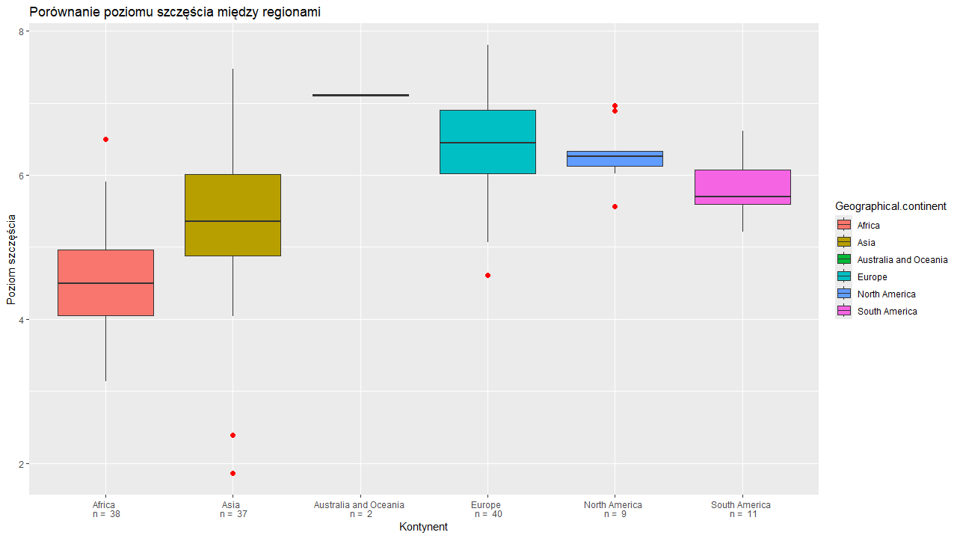

Możemy zobaczyć, że ilość obserwacji (n) bardzo się różni w różnych grupach. Takie grupowanie nie może być używane w bądź jakim teście statystycznym z powodu bardzo dużych różnic w ilości obserwacji. Dlatego ja połączyłem kontynenty do jednej grupy ze względy geograficznego: Amerykę Południową i Amerykę Północną – Ameryka oraz Azję i Australię i Oceanię – Azja i Oceania.

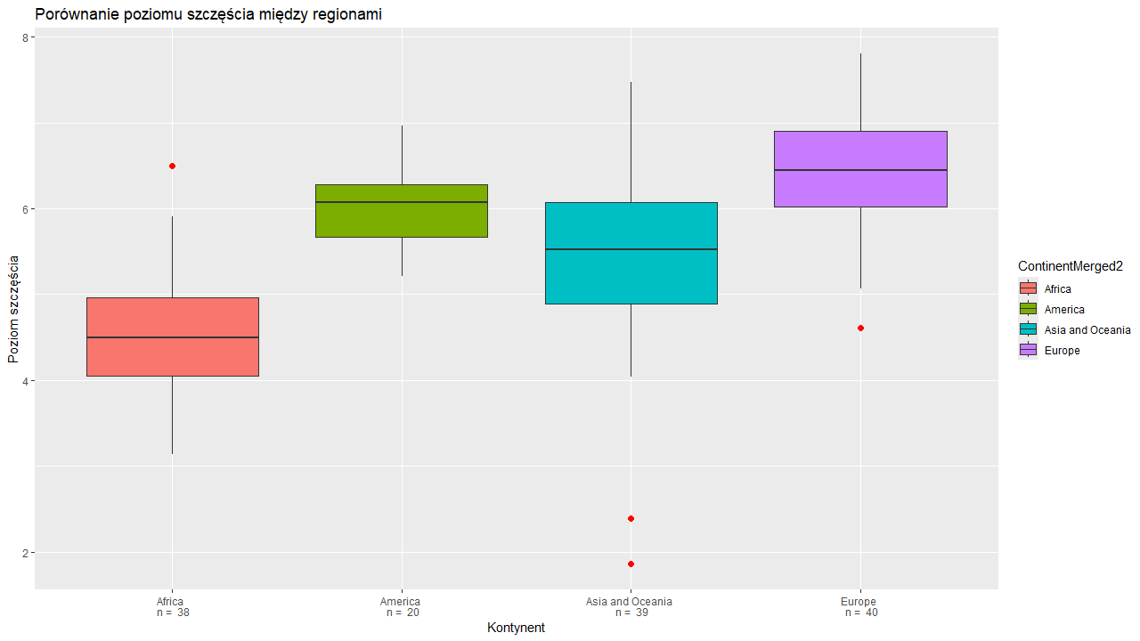

Teraz ilość obserwacji w grupach jest podobna za wyjątkiem Ameryki z n = 20. Wprowadzimy do każdego kontynentu test normalności Shapiro-Wilk z hipotezą zerową że dane mają rozkład normalny i alternatywną – rozkład nienormalny.

ContinentMerged2 W p_value

1 Africa 0.973 0.493 - p>0,05, zachowuje się hipoteza zerowa

2 America 0.959 0.531 - p>0,05, zachowuje się hipoteza zerowa

3 Asia and Oceania 0.937 0.0311 - p<0,05, odrzucamy hipotezę zerową

4 Europe 0.985 0.866 - p>0,05, zachowuje się hipoteza zerowa

Wyniki testu pokazują, że dane w Azji i Oceanii nie są w rozkładzie normalnym. Liczba W pokazuje prawdopodobieństwo więcej 90% na prawidłowość wyników.

## Test Kruskala-Wallisa i post hoc testy

Zbadaliśmy normalność rozkładów w grupach i to nam wskazało, że test, który będziemy używali dla znalezienia różnic szczęścia na kontynentach to test Kruskala-Wallisa. Dla precyzyjności naszych wyników również można skorzystać z testu post hoc, dla porównania wyników istnienia różnic pomiędzy pojedynczymi parami badania. Test post hoc z którego skorzystamy to jest Dunn-test.

Kruskal-Wallis rank sum test

data: Ladder.score by ContinentMerged2

Kruskal-Wallis chi-squared = 68.522, df = 3, p-value = 8.847e-15

Wynik testu Kruskal-Wallis pokazuje wartość Χ2 równą 68,522, pokazująca prawdopodobieństwo tego, że istnieją istotne różnice między grupami. df to stopień poziomów swobody, on jest równy liczbę grup – 1, w naszym przypadku 4 (kontynenty) – 1. Ostatnia wartość – p, wskazuje na istotność statystyczną testu i tak samo jak z testem Shapiro-Wilk mniej niż 0,05. W naszym przypadku p = 8.847e-15, znaczy to że wśród naszych grup istnieje bardzo silna statystyczna różnica między medianami poziomów szczęścia. Więc z pewnością możemy powiedzieć, że hipoteza zerowa została odrzucona i wśród naszych kontynentów są istotne różnice w poziomie szczęścia.

|  |  |  |  |  |  |  |  |  |
| --- | --- | --- | --- | --- | --- | --- | --- | --- |
| y | group1 | group2 | n1 | n2 | statistic | p | p.adj | p.adj.signif |
| Ladder score | Africa | America | 38 | 20 | 5.16 | 2.50e- 7 | 1.25e- 6 | **** |
| Ladder score | Africa | Asia and Oceania | 38 | 39 | 3.84 | 1.24e- 4 | 3.73e- 4 | *** |
| Ladder score | Africa | Europe | 38 | 40 | 8.00 | 1.29e-15 | 7.73e-15 | **** |
| Ladder score | America | Asia and Oceania | 20 | 39 | -2.00 | 4.55e- 2 | 9.10e- 2 | Ns |
| Ladder score | America | Europe | 20 | 40 | 1.41 | 1.58e- 1 | 1.58e- 1 | Ns |
| Ladder score | Asia and Oceania | Europe | 39 | 40 | 4.16 | 3.16e- 5 | 1.26e- 4 | *** |

Dunn test porównuje pary oddzielnie o istnienie różnic. Z powyższej tabeli można wyznaczyć takie zmienne jak n1 – liczba obserwacji w grupie 1; n2 – liczba obserwacji w grupie 2; statistic czyli wartość statystyki – różnica w medianach w grupie; p – nie skorygowana wartość p testu, wskazująca na istotność stastyczną w badaniu; p.adj – skorygowana wartość p, aby zapobiec błędom; p.adj.signif – oznaczenie istotności (**** - bardzo wysoka istotność, *** - wysoka istotność, ns – nieistotne)

Podsumowanie wyników:

* Afryka i Ameryka – wynik testu pokazuje p.adj = 1,25e-6 lub ****, co oznacza, że różnice są bardzo statystycznie istotne
* Afryka i Azja z Oceanią – wynik testu pokazuje p.adj = 3.73e-4 lub ***, co oznacza, że różnice są bardzo statystycznie istotne
* Afryka i Europa – wynik testu pokazuje p.adj = 7,73e-15 lub ****, co oznacza, że różnice są bardzo statystycznie istotne
* Ameryka i Azja z Oceanią – wynik testu pokazuje p.adj = 9,10e-2 lub ns, co oznacza brak istotnej różnicy.
* Ameryka i Europa – wynik testu pokazuje p.adj = 1,58e-1 lub ns, co oznacza brak istotnej różnicy.
* Azja z Oceanią i Europa – wynik testu pokazuje p.adj = 1,26e-4 lub ***, co oznacza, że różnice są bardzo statystycznie istotne

Wynik: istnieją istotne statystycznie różnice pomiędzy kontynentami, ale nie wszystkimi. Brak istotnej różnicy jest pomiędzy Ameryką a Azją i Oceanią oraz pomiędzy Ameryką a Europą.

Wizualizacja wyniku:

